Contacto
Regula Sullivan
Comunicaciones de marketing
Coperion K-Tron (Suiza) LLC
Lenzhardweg 43/45
CH-5702 Niederlenz

Tel: +41 62 885 7171
regula.sullivan@coperion.com
www.coperion.com

Comunicado de prensa

Los dosificadores preconfigurados ofrecen a la industria del plástico una solución de dosificación potente y eficiente
Coperion K-Tron anuncia la nueva línea de dosificadores ProRate PLUS

Niederlenz, Suiza (enero de 2022) - Coperion K-Tron se enorgullece de anunciar la ampliación de su portafolio original de dosificadores ProRate™, con una línea completamente nueva y económica llamada ProRate PLUS. Respondiendo a la demanda del mercado de un dosificador robusto y fiable para aplicaciones de dosificación sencillas en la industria del plástico, Coperion K-Tron ha desarrollado una línea de dosificadores completamente nueva, respaldándose en sus 100 años de experiencia en este campo de la dosificación. La línea de dosificadores gravimétricos y continuos ProRate PLUS, es una solución económica que permite un rápido retorno de inversión gracias a su excelente relación calidad-precio y a sus rápidos tiempos de entrega. Esta línea ha sido diseñada cumpliendo los requisitos específicos de la industria para el procesamiento de plásticos. Estos dosificadores de un solo tornillo son ideales para pellets, gránulos y otros materiales a granel de fácil fluidez para aplicaciones secundarias de plásticos. Los dosificadores ProRate PLUS están disponibles en tres tamaños y pueden instalarse como unidades individuales o en grupos de hasta seis dosificadores alrededor de la entrada de un proceso esto según la formulación.
La línea de dosificadores ProRate PLUS presenta un diseño único que permite una disposición muy compacta y de ahorro en espacio. La forma trapezoidal de los dosificadores ProRate Plus permite agrupar fácilmente hasta seis dosificadores alrededor de la entrada en una extrusora con un radio de 1,5 metros (5 pies). Los tres modelos de dosificadores PLUS-S, PLUS-M y PLUS-L cubren un amplio rango de rendimientos. Los dosificadores ProRate PLUS son capaces de dosificar desde 3,3 hasta 4800 dm3/h [0,12 a 400 pies3/h], esto dependiendo del material. En teoría, un sistema de dosificación con seis dosificadores ProRate PLUS-L puede suministrar hasta 28,8 m³/h [1017 pies³/h] en un espacio de sólo 7m² [75 pies²].
Los dosificadores ProRate cumplen con los estándares más exigentes e incluyen diversas características en su diseño para optimizar su rendimiento y facilidad de uso. Se proporciona un acceso muy sencillo para la limpieza y el mantenimiento, incluso cuando se disponen en grupo, gracias al sistema de rieles llamado “ProClean Rail”, cuya patente aún está pendiente. ProClean Rail permite retraer la unidad base hacia la parte trasera del dosificador y girarla para acceder a la sección de dosificación y al elemento del tornillo. Esto permite llevar a cabo el mantenimiento y la limpieza de la unidad de dosificación desde su posición. Además, el fuelle y el tornillo utilizan la última tecnología de imanes para un montaje sencillo pero robusto. Las conexiones magnéticas permiten desprender estas piezas sin necesidad de herramientas, proporcionando a la vez la fuerza de sujeción necesaria para un funcionamiento óptimo y seguro. Gracias al alto nivel de estandarización en los dosificadores, el número de piezas de repuesto necesarias para el stock de emergencia es mínimo. Muchas piezas son idénticas en los tres modelos y pueden utilizarse indistintamente en cada uno de ellos.

Los dosificadores ProRate PLUS son aptos para su uso en lugares peligrosos clasificados como NEC Clase II, Div. 2, Grupo F y G y ATEX 3D/3D (exterior/interior).

Medición precisa de peso y módulos de control fiables para un funcionamiento eficiente
Todos los dosificadores ProRate PLUS están equipados con celdas de carga P-SFT, que cuentan con la tecnología de medición Smart Force Transducer, de gran fiabilidad. Funcionan bajo compresión y proporcionan una medición digital del peso, precisa, estable y fiable en una amplia gama de condiciones operativas. Las celdas de carga emiten una señal de pesaje digital directa y el microcontrolador incorporado garantiza una excelente repetibilidad y estabilidad. Las celdas de carga P-SFT tienen una alta tolerancia a las vibraciones y al ruido eléctrico. Cuentan con protección integrada contra sobrecarga y subcarga.

Cada dosificador viene equipado con su propio módulo de control ProRate PLUS PCM precableado. El PCM está montado en el soporte del dosificador, con altura ajustable. Antes de su envío, cada PCM se prueba previamente en las instalaciones de fabricación de Coperion K-Tron. Hay dos modelos de PCM para elegir: una unidad de control de motor básica (PCM-MD) o una versión avanzada con interfaz de usuario integrada y funcionalidad de control de línea (PCM-KD). En un grupo de hasta ocho dosificadores uno de ellos debe estar equipado con el PCM-KD; para los demás el PCM-MD es suficiente.

El PCM-KD incluye todo el software que el dosificador ProRate PLUS necesita para las aplicaciones continuas y es compatible con los tres modelos. La conexión entre los dosificadores de peso, la interfaz del operador y las E/S inteligentes se realiza a través de una red industrial. Todas las funciones de configuración del motor, diagnóstico e interfaz del operador están integradas en la interfaz del usuario del PCM-KD. El PCM-KD está equipado con un puerto de comunicación host (Ethernet IP o Profinet).
Una variedad de ofertas y servicios para que los procesos funcionen sin problemas
La dedicación de Coperion K-Tron para la satisfacción del cliente, también le ha llevado a la creación de una nueva y exclusiva cartera de servicios para el lanzamiento de esta línea de productos. Existe una variedad de paquetes para la puesta en marcha y el servicio de los dosificadores ProRate PLUS, con el fin de garantizar que cada cliente pueda obtener exactamente el servicio que necesita. Coperion K-Tron también ofrece servicios remotos rápidos y sencillos para ProRate PLUS. Desde un portal online hasta la asistencia telefónica las 24 horas del día e incluso asistencia de puesta en marcha remota, el personal de servicio técnico con la capacitación adecuada está disponible para mantener los sistemas en funcionamiento en todo el mundo.
Así, la nueva línea de dosificadores ProRate PLUS ofrece una solución sencilla, robusta y fiable para dosificar una variedad de materiales a granel de fácil fluidez en aplicaciones para el procesamiento de plásticos.

Coperion www.coperion.com es la empresa líder del mercado internacional y en tecnología de sistemas de extrusión y compounding, sistemas de dosificación, instalaciones para productos a granel y servicios. Coperion diseña, desarrolla, fabrica y presta soporte a instalaciones, así como máquinas y componentes para las industrias del plástico, química, farmacéutica, alimentaria y de minerales. Coperion emplea a 2.500 personas en todo el mundo en sus divisiones Polymer y Strategic Markets / Aftermarket Sales and Service, y posee 30 sociedades comerciales y de ventas y servicio. Coperion K-Tron es una marca de Coperion.
⌘⌘⌘

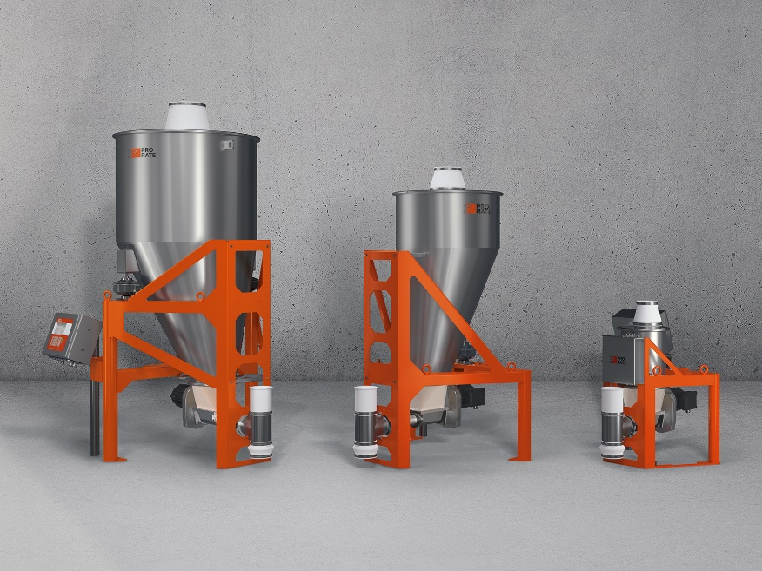
Los dosificadores gravimétricos continuos de un solo tornillo ProRate PLUS son ideales para la dosificación de pellets, gránulos y otros materiales a granel de fácil fluidez para las aplicaciones secundarias de plásticos.
Imagen: Coperion K-Tron, Niederlenz, Suiza

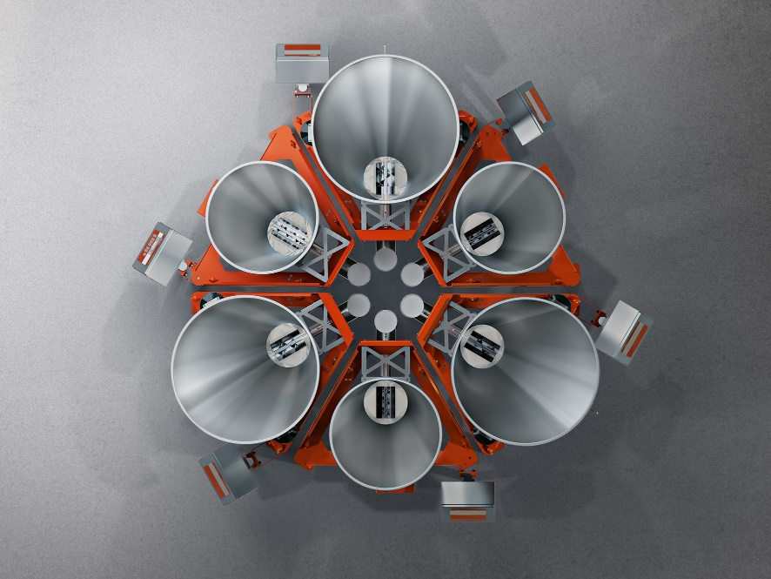
Los dosificadores ProRate PLUS pueden instalarse en unidades individuales o en grupos de hasta seis dosificadores alrededor de la entrada de un proceso, dependiendo de la formulación.
Imagen: Coperion K-Tron, Niederlenz, Suiza

